**Практическая работа 7**

**Создание триггеров**

**Контрольные вопросы:**

1. Что такое триггер? Для чего применяются триггеры?

2. Какие ограничения накладываются на пространство имен триггеров?

3. Какие вы знаете опции триггера? За что они отвечают?

4. Сколько и каких триггеров можно создать для одной таблицы?

5. Какими привилегиями необходимо обладать для создания триггера? Использования триггера? Удаления триггера? Изменения триггера?

1) Триггер - это тип объекта базы данных, который может использоваться для автоматического выполнения действия в ответ на событие базы данных, например, операцию вставки, обновления или удаления. Триггеры часто используются для соблюдения деловых правил, аудита изменений данных или выполнения сложных расчетов.

2) Имена триггеров имеют область видимости схемы и не могут иметь такое же имя, как любой другой объект в схеме, такой как таблица, представление или функция.

3) Некоторые общие опции для триггеров включают AFTER/BEFORE, INSERT/UPDATE/DELETE и FOR EACH ROW. Опция AFTER/BEFORE указывает, должен ли триггер быть выполнен перед или после события-триггера. Опция INSERT/UPDATE/DELETE указывает тип события, который вызовет действие триггера. Опция FOR EACH ROW указывает, должен ли триггер быть выполнен один раз для всего оператора или один раз для каждой затронутой строки.

4) Вы можете создать несколько триггеров для одной таблицы, каждый с различными событиями-триггерами и действиями-триггерами.

5) Для создания, использования, удаления или изменения триггера вам необходимо обладать соответствующими правами на таблицу и схему. Обычно вам понадобятся права CREATE TRIGGER, ALTER TRIGGER или DROP TRIGGER на схему, а также права SELECT, INSERT, UPDATE и DELETE на таблицу.

**Задание:**

1. Написать триггеры, обеспечивающее каскадное обновление и каскадное удаление из таблиц. Продемонстрируйте их работу. Используйте хотя бы один триггер с условным предикатом.

2. Написать триггеры, которые при добавлении новой записи автоматически генерируют значение первичного ключа (подсказка: при написании триггера можно воспользоваться последовательностью). Обеспечьте проверку правильности вводимых данных (желательно обработкой исключительной ситуации). Продемонстрируйте их работу.

3. Модифицируйте триггер на вставку новой записи в таблицу Lease так, чтобы он автоматически записывал текущую дату заключения договора в формате 'DD.MM.YYYY HH24:MI'. Продемонстрируйте его работу.

4. Выведите из словаря данных информацию о пользовательских триггерах. Отключите триггер на каскадное обновление для таблицы Realty. Отключите все триггеры для таблицы Owner. Выведите информацию о пользовательских триггерах: имя триггера, имя таблицы из предложения триггера, его статус. Включите все триггеры. Еще раз просмотрите информацию из словаря данных о триггерах.

1)

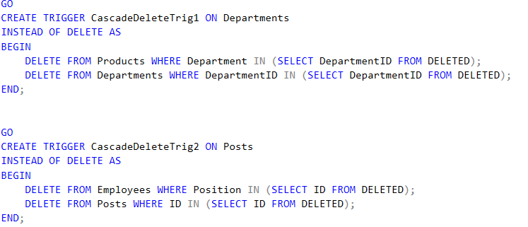

2)

3)

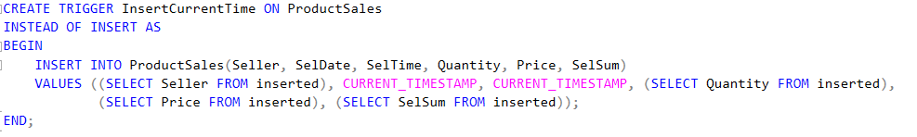

4)

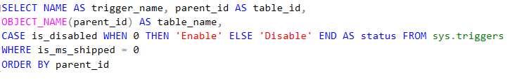

**Вывод:**

Рассмотрели создание триггеров в среде SQL Server Management Studio.